7. APRIL – SVETOVNI DAN ZDRAVJA
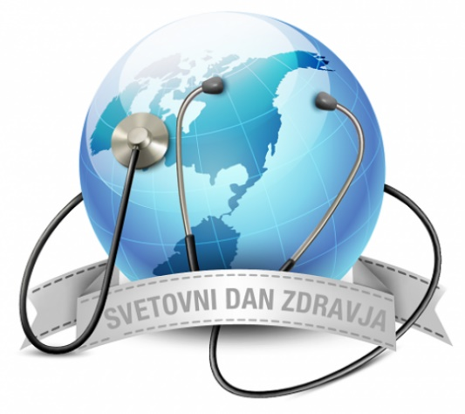
7. aprila 2022 bomo obeleževali svetovni dan zdravja, ki bo tokrat osvetljen s sloganom »Naš planet, naše zdravje« (Our planet, our health). Med drugim bodo pri Svetovni zdravstveni organizaciji z akcijo osveščanja o ohranjanju zdravega prebivalstva in okolja spodbujali tudi gibanje za ustvarjanje družb, oziroma skupnosti osredotočenih na dobro počutje prebivalstva, ob upoštevanju ekoloških omejitev.

Projekt, ki ga predlaga WHO, zasleduje cilje, kot so:
- propaganda pravilnega načina življenja;
- spodbujanje ljudi k opustitvi slabih navad;
- ohranjanje in krepitev zdravja ljudi;
- kolegialno reševanje problemov na področju zdravstvene oskrbe;
- opozarjanje javnosti na zdravstvene težave;
- ustvarjanje pogojev za kakovostno in brezplačno zdravstveno oskrbo.
VIR:
https://sl.top2022.net/10171812-health-day-2022
https://solazdravja.com/2022/04/05/7-april-2022-svetovni-dan-zdravja/
https://www.sb-nm.si/aktualno/7-april-svetovni-dan-zdravja-

